



REPORTE SEMANAL VP
ANTAMINA

15 – 21 DE JUNIO
2026

REPORTE SITUACIONAL DE LA SEMANA

- CONTEXTO ACTUAL

Yanacancha concentró cuestionamientos por canon, servicios básicos, contaminación ambiental y compromisos vinculados a Antamina; el Concentraducto registró coordinación agropecuaria, socialización de la PTAR y observaciones a proyectos sanitarios. PPL–Huarmey mantuvo críticas municipales, alertas presupuestales y demandas de justicia; El Pinar registró cuestionamientos por falta de obras. Huaraz y Lima concentraron actividad política, laboral y electoral frente al JNE.

- OPERACIÓN YANACANCHA

- Cuestionan la gestión del canon minero de Antamina en Huari, atribuyendo falta de servicios a presunta corrupción de autoridades locales.
- FREDDILL reportó avances en mesa de diálogo con Antamina sobre vías, infraestructura educativa y mantenimiento hospitalario, con cronogramas para Huamalíes.
- Cuestionan a autoridades de Carhuayoc y San Marcos por presuntos acuerdos con Norcobre Contonga y Antamina, denunciando contaminación ambiental.

- CONCENTRADUCTO

- Agro Rural, Antamina y Comunidad Campesina de Aquia coordinaron la planificación de proyectos agropecuarios sostenibles para el desarrollo local.
- Antamina socializó aspectos técnicos de la PTAR en Chavín de Huántar; pobladores observaron ubicación del terreno destinado al proyecto sanitario.
- Cuestionan inversión de S/122 millones en Chiquián, donde Antamina ejecuta vía OxI un centro de salud con 60% avance físico.

- PPL – HUARMEY

- Cuestionan al alcalde de Huarmey por aparecer en evento minero con Antamina en Trujillo.
- Alertan sobre falta presupuestal de ANIN que pone en riesgo defensa ribereña del río Huarmeyano, pese a obras en curso.
- Protestan familiares de joven hallado muerto en el mar, exigiendo justicia y avances de investigación ante Fiscalía y comisaría

- RESIDENCIAL EL PINAR

- Cuestionan al alcalde de Independencia por falta de obras pese a administrar un presupuesto municipal superior a S/380 millones

- OFICINA HUARAZ

- El 17 de junio, militantes y simpatizantes de Juntos por el Perú protestaron en Huaraz, respaldando a Roberto Sánchez Palomino.
- El 18 de junio, SITRAMIP Áncash acató huelga nacional en Huaraz, exigiendo mejoras laborales, presupuestales y cumplimiento de convenios colectivos.

- OFICINA LIMA
- El 19 de junio, Sánchez lideró movilización de Juntos por el Perú en Lima, exigiendo transparencia electoral ante el JNE.
- El 21 de junio, ciudadanos se mantuvieron en vigilia frente al JNE en Lima, vinculada al proceso electoral en curso.
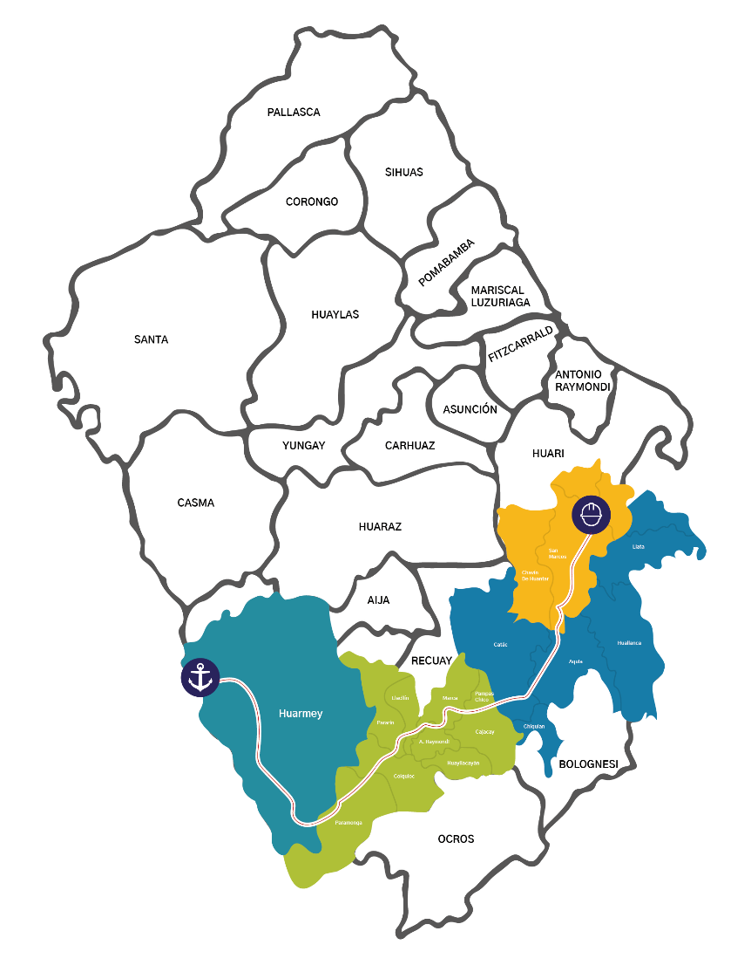
POSIBLES ESCENARIOS

- La gestión del canon en Huari podría generar cuestionamientos a autoridades locales y Antamina por servicios pendientes y presunta corrupción.

- El reclamo ambiental en Carhuayoc y San Marcos podría derivar en exigencias de fiscalización contra Antamina.

- La participación del alcalde en evento minero podría abrir cuestionamientos sobre cercanía política con Antamina y condicionar futuras gestiones municipales

Carhuayoc y San Marcos concentraron cuestionamientos asociados a Antamina por canon minero, ausencia de beneficios visibles, servicios básicos pendientes y denuncias de contaminación ambiental. La percepción de limitada correspondencia entre actividad minera y mejoras locales podría elevar demandas de transparencia, fiscalización ambiental, rendición de cuentas y respuesta institucional de la compañía ante comunidades de la zona de influencia operativa.
INFORMACIÓN A CONSIDERAR

